S2 Little Makers Class ｜ 中二創科班
S2 Little Makers Class
Unit 2 Lesson 7
Unit 2: Advanced Hands-on STEAM
雞蛋保護裝置
Egg Drop Protection Device
家課 ｜ Homework
姓名 Name：__________ 班別 Class：______ 學號 No.：______ 日期 Date：__________
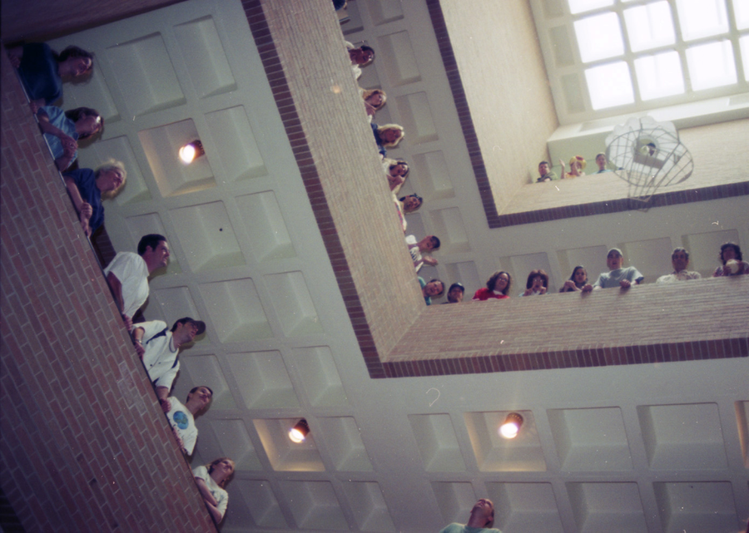
（一）選擇題 Multiple choice（每題 2 分，共 10 分）
1. 降落傘減速的主要原理是：(A) 減輕重量 (B) 增大空氣阻力 (C) 增加美觀 (D) 改變風向。 The parachute slows descent mainly by: (A) reducing weight (B) increasing air resistance (C) looking nice (D) changing wind direction.
2. 緩衝物料保護雞蛋，是因為它能：(A) 令雞蛋變輕 (B) 延長撞擊時間，減低衝擊力 (C) 把雞蛋黏住 (D) 令雞蛋降溫。 Cushioning protects the egg because it: (A) lightens it (B) lengthens impact time, reducing impact force (C) sticks it in place (D) cools it.
3. 雞蛋應放置在裝置的：(A) 邊緣 (B) 頂部 (C) 中央並固定 (D) 隨意位置。 The egg should be placed: (A) at the edge (B) at the top (C) at the centre and fixed (D) anywhere.
4. 一隻雞蛋以某速度撞地，在 0.01 秒內停下受力為 F；若緩衝把撞擊時間延長至 0.1 秒，衝擊力約變為：(A) 10F (B) F (C) F/2 (D) F/10。 An egg stopped in 0.01 s experiences force F; if cushioning extends this to 0.1 s, the force becomes about: (A) 10F (B) F (C) F/2 (D) F/10.
5. 下列哪種情況最可能導致測試失敗？(A) 傘面夠大 (B) 雞蛋固定中央 (C) 棉花充足 (D) 降落傘面積太小。 Which most likely causes failure? (A) large canopy (B) egg fixed at centre (C) enough cotton wool (D) canopy too small.
（二）問答題 Short questions
1. 記錄你的預測與實際結果，以及雞蛋的狀況。（2 分） Record your predicted and actual results, and the egg's condition. (2 marks)
2. 解釋裝置中哪部分負責減速、哪部分負責吸震，以及各自的原理。（4 分） Explain which part slows descent and which absorbs shock, with the principle of each. (4 marks)
3. 提出一項具體改良並說明理據。（2 分） Propose one specific improvement with justification. (2 marks)
4. 關愛反思：緩衝保護設計在現實生活中的應用（如頭盔、易碎品包裝、長者防跌用品），舉一例說明。（2 分） Caring reflection: give one real-life application of cushioning design (e.g. helmets, fragile-goods packaging, fall-protection products for the elderly) and explain it. (2 marks)

